Часть 1
При выполнении заданий этой части в бланке ответов №1 под номером выполняемого Вами задания (А1-А20) поставьте знак «х» в клеточке, номер которой соответствует номеру выбранного Вами ответа.
А1
Влияние природных факторов на развитие общества может быть
проиллюстрировано примером:
- сохранение традиционного оленеводства и морских промыслов у народов Севера, их приспособленность к жизни в условиях вечной мерзлоты
- открытие экспедицией Беллинсгаузена и Лазарева в начале XIX века Антарктиды
- строительство за Полярным кругом крупных предприятий и городов, например Норильска
- сброс в озеро Байкал продуктов отходов целлюлозно-бумажного комбината
А2
Опора на практический опыт и здравый смысл свойственны для познания
  - научному 3) обыденному
  - эстетическому 4) религиозному
A3
В связи с подписанием Болонской конвенции высшая школа России перешла на двухуровневую систему образования: бакалавриат и магистратуру. Какую тенденцию в развитии образования иллюстрирует данный факт?
    - компьютеризацию 3) интернационализацию
    - гуманитаризацию 4) гуманизацию
А4
Верны ли следующие суждения о первичной социализации индивида? Первичная социализация индивида
А. связана с воспитанием ребёнка в семье, освоением им опыта взаимодействия с близкими, навыков домашнего труда.
Б. осуществляется, в том числе, в процессе обучения ребёнка в дошкольных образовательных учреждениях.
      - верно только А 3) верны оба суждения
      - верно только Б 4) оба суждения не верны

Государство в социально-ориентированной рыночной экономике
        - сосредотачивает основную часть производств в государственном секторе экономики
        - централизованно распределяет факторы производства
        - директивно устанавливает планы производства продукции предприятиями
        - осуществляет производство общественных благ

Фирма «Модница» занимается пошивом стильной женской одежды. Модели, разработанные фирмой, демонстрировались на неделе мод в Москве и были отмечены дипломами жюри. Что (кто) на примере фирмы соответствует такому фактору производства, как труд?
          - ткани, закупленные на аукционе
          - оборудование пошивочного цеха
          - закройщики, швеи, модельеры
          - арендованное фирмой здание
Что из перечисленного выступает в качестве доходных статей бюджета?
            - выплата процентов по государственному долгу
            - налоги от физических и юридических лиц
            - финансирование оборонного заказа
            - реализация приоритетных национальных проектов
На рисунке отражена ситуация на рынке стационарных р компьютеров: линия спроса D переместилась в новое положение D1.
(Р - цена товара, Q - объём спроса товара) Это перемещение может быть связано прежде всего с (со)

Q
              - существенным удешевлением системных блоков и мониторов
              - широким распространением на рынке планшетных компьютеров, нетбуков, ноутбуков
              - снижением пошлин на ввоз комплектующих для стационарных компьютеров
              - увеличением количества банковских филиалов и офисов компаний
А5
А6
А7
А8
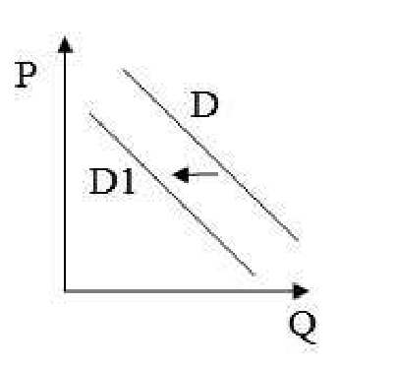

Верны ли следующие суждения о рыночной конкуренции? Рыночная конкуренция
А. может сделать часть предприятий неконкурентоспособными и привести их к банкротству.
Б. приводит к расширению ассортимента товаров и услуг и улучшению их качества.
1) верно только А 2) верно только Б
3) верны оба суждения 4) оба суждения неверны
А10
Что понимается учеными-обществоведами под «социальной мобильностью»?
                - оценка обществом с точки зрения социальной значимости положения, должности, занимаемых человеком
                - ожидаемое обществом от человека поведение, связанное с занимаемым им положением
                - изменение человеком своего положения в обществе, переход из одной социальной группы в другую
                - положение, занимаемое человеком в обществе, определяющееся его образованием, доходами, иными признаками
А11
Социологические службы страны К. провели среди обычных граждан и среди группы предпринимателей опрос для выяснения отношения к коррупции. Респондентам был задан вопрос: «Как Вы относитесь к тому, что в нашей стране для решения своих проблем гражданам приходится нередко давать взятки? Какое из приведённых ниже суждений на этот счёт ближе к Вашей точке зрения?».
Результаты опроса (в %) представлены на диаграмме.
А9

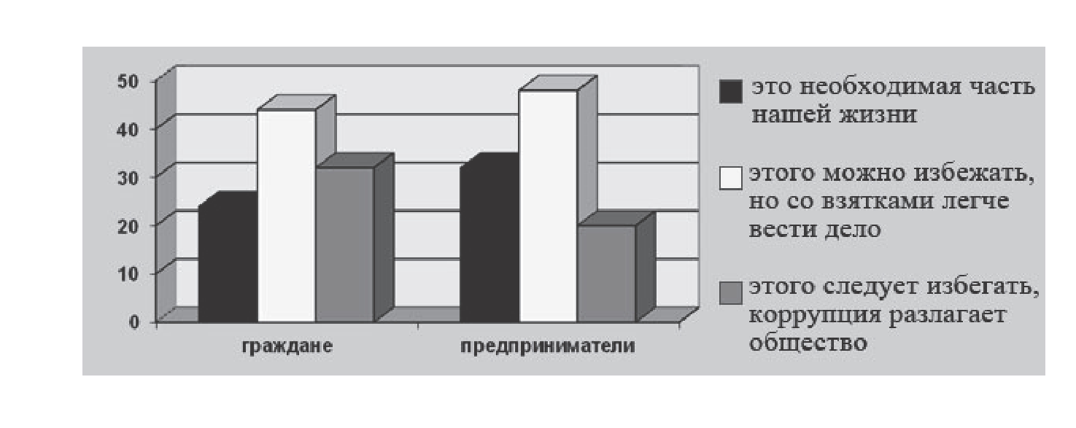
Какой вывод можно сделать на основании данных, представленных на диаграмме?
  - И граждане, и предприниматели в равной мере полагают, что взятки затрудняют решение дел.
  - Предприниматели в меньшей степени, чем остальные граждане, полагают, что взятки - необходимая часть нашей жизни.
  - Можно предположить, что предпринимателям чаще приходится давать взятки, чем простым гражданам.
  - Обе категории опрошенных в равной мере положительно оценивают ситуацию с коррупцией.
А12 Верны ли следующие суждения о социальной структуре современного общества?
В социальной структуре современного общества
А. возрастает численность и значение занятых в сфере услуг и 1Т-отраслях. Б. увеличивается численность мигрантов, этнических диаспор. 1) верно только А 2) верно только Б
3) верны оба суждения 4) оба суждения неверны
А13 Правительство приняло решение о поддержке национальной банковской системы в условиях мирового финансового кризиса. Какую функцию государственной власти иллюстрирует этот пример?
1) хозяйственную 2) социальную
3) идеологическую 4) культурную
А14 Для какой из ведущих политических идеологий характерно высказывание: «Важной ценностью для государства является общественная солидарность, сглаживание избыточного социального неравенства. Для этого целесообразно введение прогрессивного налога на доходы. За счёт богатых слоев населения следует поддерживать социально незащищённые категории»? 1) консервативной 2) либеральной
3) социал-демократической 4) коммунистической
А15 Среди приведённых ситуаций укажите пример, иллюстрирующий деятельность организаций, представляющих гражданское общество.
    - принятие директором крупной компании нового бизнес-плана, нацеленного на обновление производства
    - организация министерством по чрезвычайным ситуациям помощи населению, пострадавшему от лесных пожаров
    - встреча президента страны с главами регионов и министрами для согласования планов модернизации экономики страны
    - обсуждение попечительским советом гимназии надбавок к заработной плате учителям по итогам учебного года

Верны ли следующие суждения о Конституции РФ?
А16
А. Высшей ценностью Конституция РФ провозглашает права и свободы человека.
Б. Государственную власть в РФ осуществляют Президент РФ, Федеральное Собрание, Правительство РФ, суды РФ.
1) верно только А 2) верно только Б
3) верны оба суждения 4) оба суждения неверны
А17
А18
Какое из перечисленных понятий обозначает форму (источник) права? 1) инструкция 2) прецедент 3) ритуал 4) церемония
Рассмотрите ситуации. В какой из них вступает в действие Закон о защите прав потребителей?
      - фирма-производитель отозвала крупную партию новых авто, так как в них был обнаружен брак коробки передач
      - гражданка приобрела утюг, который оказался бракованным, но магазин, продавший товар, отказался его заменить
      - фирма, осуществляющая перевозки грузов, приобрела новую фуру, но она оказалась с заводским браком
      - гражданин приобрёл партию контрафактных мужских часов на мелкооптовом рынке для перепродажи её в другом городе
А19
Гражданке Н. необходимо составить завещание в пользу дочери на принадлежащее ей имущество. Куда ей следует обратиться по данному вопросу?
1) в нотариальную контору 2) в адвокатское бюро
3) в службу судебных приставов 4) в органы ЗАГСа
А20
Верны ли следующие суждения о юридической ответственности? Юридическая ответственность
А. может налагаться только администрацией предприятий или судом. Б. наступает в случае нарушения лицом правовых норм. 1) верно только А 2) верно только Б
3) верны оба суждения 4) оба суждения неверны

Часть 2
Ответом к заданиям этой части (В1-В8) является слово (словосочетание), цифра или последовательность цифр. Впишите ответы сначала в текст работы, а затем перенесите их в бланк ответов № 1 справа от номера соответствующего задания, начиная с первой клеточки, без пробелов, запятых и других дополнительных символов. Каждую цифру или букву пишите в отдельной клеточке в соответствии с приведёнными в бланке образцами.
В1 Запишите слово, пропущенное в таблице.
Юридические факты
В2
ВИДЫ ЮРИДИЧЕСКИХ ФАКТОВ | ХАРАКТЕРИСТИКА
 | порождённые фактами последствия не зависят от воли людей
действия | правовые последствия фактов зависят от воли людей
Ответ:
Ниже приведён перечень терминов. Все они, за исключением двух, характеризуют операции коммерческих банков.
1) эмиссия ценных бумаг: 2) управление золото-валютными резервами государства: 3) предоставление потребительских кредитов: 4) открытие депозитных вкладов физических лиц: 5) эмиссия национальной валюты: 6) выдача ипотечных кредитов.
Найдите два термина, «выпадающих» из общего ряда, и запишите в таблицу цифры, под которыми они указаны.
Ответ:

Установите соответствие между компонентами политической системы и иллюстрирующими их конкретными примерами: к каждой позиции первого столбца подберите соответствующую позицию из второго столбца. КОМПОНЕНТЫ ПОЛИТИЧЕСКОЙ СИСТЕМЫ
ПРИМЕРЫ
        - государство
Б) взаимодействия партий и институтов гражданского общества
        - средства массовой информации
Г) политические ценности
Д) способы массового политического поведения
Е) законы о выборах депутатов Запишите в таблицу выбранные цифры под соответствующими буквами.
вз
- институциональный
- коммуникативный
- нормативный
- культурный

А | Б | В | Г | д | Е
Ответ:
В4 Найдите в списке этнические общности и запишите цифры, под которыми они указаны.
          - племена
          - провинциалы
          - народности
          - нации
          - творческие союзы
          - граждане

Ответ:

В5 Прочитайте приведённый ниже текст, каждое положение которого обозначено определённой буквой.
(А) В минувшие выходные в стране состоялись муниципальные выборы. (Б) Они прошли, по данным наблюдателей, в условиях высокой активности избирателей. (В) Полагаем, что подобное явление связано с возрастанием роли и значимости органов местного самоуправления в жизни социума. (Г) Органы местного самоуправления представляют собой систему организации и деятельности граждан, обеспечивающую самостоятельное решение населением вопросов местного значения, управление муниципальной собственностью, исходя из интересов всех жителей данной территории. (Д) Результаты выборов обсуждаются политологами и блогосферой.
Определите, какие положения текста носят
            - фактический характер;
            - характер оценочных суждений;
            - характер теоретических положений.
Запишите в таблицу под буквой, обозначающей положение, цифру, выражающую его характер.
А | Б | В | Г | д

Прочитайте приведённый ниже текст, в котором пропущен ряд слов. Выберите из предлагаемого списка слова, которые необходимо вставить на место пропусков.
Неуклонно возрастает доля людей, которые становятся «работниками
умственного труда». (А) и знание составляют одновременно и
исходный материал, и продукт их деятельности. Но дело не только в том, что
всё больше людей занимаются (Б): растёт интеллектуальное
содержание всякого труда, будь то в сельском хозяйстве, промышленности,
учреждениях или в (В). Современный врач, вооружённый
антибиотиками, магнитными резонансными томографами и (Г),
привносит в свою деятельность гораздо больше знаний, нежели его предшественники до Второй мировой войны, главными лекарствами которых были горячая вода и внимательное отношение к больным. Героический образ
(Д) - голого по пояс, с отблесками адского пламени из доменной
печи на торсе - уходит в прошлое, как до него исчез с исторической арены крестьянин. Современный работник трудится скорее в диспетчерской с кондиционером, наблюдая за рядами (Е).
Слова в списке даны в именительном падеже. Каждое слово (словосочетание) может быть использовано только один раз. Выбирайте последовательно одно слово за другим, мысленно заполняя каждый пропуск. Обратите внимание на то, что слов в списке больше, чем Вам потребуется для заполнения пропусков.

Список терминов
              - информация
              - интеллектуальный капитал
              - умственный труд
              - свободные профессии
              - информационное общество
              - разделение труда
              - экраны и циферблаты
              - методы микрохирургии
              - фабричный рабочий
В данной ниже таблице приведены буквы, обозначающие пропущенные слова. Запишите в таблицу под каждой буквой номер выбранного Вами слова.
В6
А | Б | В | Г | д | Е
Ответ:

В7 Члены «Клуба любителей древностей», посетив раскопки ряда древних городищ, выдвинули собственную версию их возникновения. Однако профессиональное сообщество археологов и историков признало данную версию ненаучной.
Какие из приведённых ниже оснований могли стать основой такой оценки ученых?
                - версия опровергала положения, принятые в науке
                - выводы членов клуба не имели логических обоснований
                - предположения любителей древностей не получили практического подтверждения
                - версия содержала положения, опирающиеся на веру и не имеющие доказательств
                - участники раскопок, археологи и историки, не являются членами клуба
                - разработчики версии признают вмешательство неземного разума

Ответ:
В8 Найдите понятие, которое является обобщающим для всех остальных понятий представленного ниже ряда, и запишите цифру, под которой оно указано.
1) совершенная конкуренция: 2) совокупный спрос: 3) рыночная экономика: 4) равновесная цена: 5) экономическая свобода.

Ответ:
Не забудьте перенести все ответы в бланк ответов № 1.

